Univerzitet u Banjoj Luci
Elektrotehnički fakultet
Katedra za automatiku

Prva kontinaulna provjera iz predmeta
SISTEMI AUTOMATSKOG UPRAVLJANJA (2356)
02.12.2016.

- [8] Funkcija prenosa sistema u otvorenoj sprezi je:
$$W\left(s\right)=\frac{80}{s^{3}+18s^{2}-38s+40}$$
Skicirati odziv tog sistema kad se na ulaz dovede jedinični impulsni signal.
- [17] Blok-dijagram sistema je dat na Sl. 2.1.
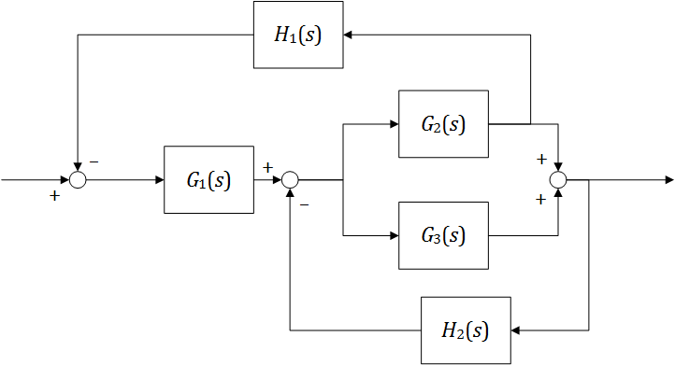
Slika 2.1 Blok-dijagram sistema
Odrediti funkciju prenosa sistema.
Ako je:
$$G_{1}\left(s\right)=\frac{1}{s^{2}+s+1}$$
$$G_{2}\left(s\right)=G_{3}\left(s\right)=\frac{1}{s+3}$$
$$H_{1}\left(s\right)=H_{2}\left(s\right)=a$$
skicirati Nikvistov dijagram sistema i utvrditi opseg vrijednosti parametra $a$ za koje je sistem stabilan. Kolika je greška u ustaljenom stanju ako se na ulaz sistema dovodi jedinični odskočni signal ako je:
    - $a=1$
    - $a=-1$

Maksimalan broj bodova koje je moguće ostvariti za rješenje svakog od zadataka je naveden u zagradama na početku tog zadatka.
Minimalan broj bodova koje treba ostvariti za ispunjavanje obaveza iz jednog dijela pismenog ispita je 13.
Vrijeme izrade je 90 minuta.

